Приложение № 2
к постановлению главного управления архитектуры и градостроительства Рязанской области
от 16 декабря 2025 г. № 1146-п

Внесение изменений в генеральный план муниципального образования – Льговское сельское поселение
Рязанского муниципального района Рязанской области
в части включения в границы населенного пункта д. Лужки земельных участков с кадастровыми номерами 62:15:0050424:497, 62:15:0050424:498, отнесения земельных участков с кадастровым номерами 62:15:0050424:497, 62:15:0050424:498 к функциональной зоне «Зона специализированной общественной застройки»

Фрагмент карты границ населенных пунктов, входящих в состав поселения Масштаб 1:2 000
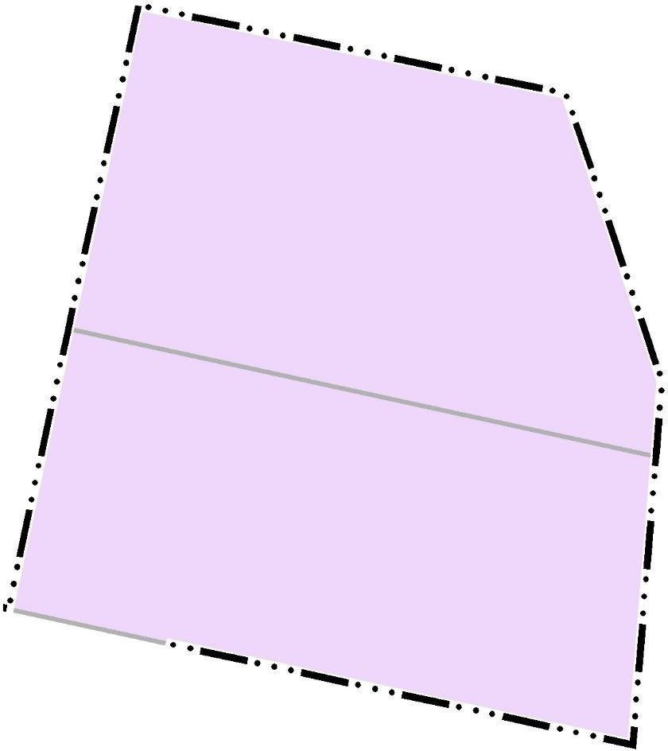

Условные обозначения

сущ.
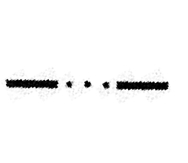
Границы единиц административно- территориального деления Российской Федерации
Граница населенного пункта Функциональные зоны
Зона специализированной общественной застройки

